

Superintendência de Auditoria

RELATÓRIO ANUAL
DE ATIVIDADES DE
AUDITORIA INTERNA

RAINT 2019
27 de Janeiro de 2020
- APRESENTAÇÃO
A Auditoria Interna tem como propósito a avaliação dos processos de gerenciamento de riscos, governança e controles, de forma independente e objetiva, visando adicionar valor no alcance dos objetivos estratégicos, em consonância com as regras e os padrões aprovados por organismos nacionais de supervisão bancária e pelo Regulamento Interno da Atividade de Auditoria que foi elaborado nos padrões das Normas Internacionais para a Prática Profissional de Auditoria Interna, Código de Ética do The Institute of Internal Auditors (IIA) e com as normas pertinentes da Secretaria Federal de Controle Interno da Administração Pública Federal.
O presente relatório contempla informações das atividades da Superintendência de Auditoria, considerando as ações planejadas constantes do Plano Anual de Auditoria Interna (PAINT) de 2019, bem como as demandas extraordinárias que exigiram a participação da Auditoria.
A Superintendência de Auditoria do Banco do Nordeste apresenta o RAINT do ano de 2019 respaldada na Instrução Normativa nº 09, de 09 de outubro de 2018, do Ministério da Transparência e Controladoria-Geral da União (CGU), bem como a Resolução 4.588, de 29 de junho de 2017, do Conselho Monetário Nacional, Art.19, Inciso IV, parágrafo único.
A estrutura deste relatório abrange os tópicos, a seguir:
- Execução do PAINT 2019:
  - Demonstrativo de trabalhos de auditoria realizados, não concluídos e não realizados (IN CGU nº 09/18, art. 17, I);
  - Demonstrativo de trabalhos de auditoria realizados sem previsão no PAINT 2019 (IN CGU nº 09/18, art. 17, II);
- Demonstrativo das recomendações da auditoria interna emitidas, implementadas no exercício, finalizadas pela assunção da gestão, vincendas e não implementadas (IN CGU nº 09/18, art. 17, III);
- Fatos relevantes de natureza administrativa ou organizacional com impacto na Superintendência de Auditoria (IN CGU nº 09/18, art. 17, IV);
- Demonstrativo das ações de capacitação realizadas para a equipe da Superintendência de Auditoria (IN CGU nº 09/18, art. 17, V);
- Análise consolidada acerca dos processos de governança, de gerenciamento de risco e de controles internos do Banco do Nordeste (IN CGU nº 09/18, art. 17, VI);
- Demonstrativo de benefícios financeiros e não financeiros decorrentes da atuação da Auditoria (IN CGU nº 09/18, art. 17, VII); e
- Análise consolidada acerca dos resultados do Programa de Gestão e Melhoria da Qualidade – PGMQ (IN CGU nº 09/18, art. 17, VIII).
- Execução do Paint 2019

  - [informação sigilosa]

  - Trabalhos de auditoria interna

A forma de atuação da Auditoria Interna é composta por um conjunto de princípios, procedimentos e ferramentas de instrumentalização. A metodologia tem como objetivos básicos aumentar a eficiência do processo de trabalho da auditoria interna e produzir resultados que agreguem valor aos negócios da empresa, principalmente em seu nível estratégico, com foco na avaliação dos controles quanto à capacidade de mitigar os riscos inerentes aos processos organizacionais. Essa abordagem possibilita a realização de avaliação independente do gerenciamento dos riscos dos negócios do Banco para as principais partes que integram o sistema de governança corporativa da instituição.
Em 2019, foram realizados exames in loco para avaliação da qualidade dos processos corporativos, inclusive dos objetos relacionados com a Segurança e Tecnologia da Informação, além dos objetos de natureza legal. A abordagem do trabalho da auditoria tem foco nos riscos quanto à existência, suficiência e observância dos controles.

    - Realização dos trabalhos previstos no Paint 2019

No Plano Anual de Auditoria Interna (PAINT) 2019, estavam previstos trabalhos de auditoria em 55 objetos, conforme documento aprovado pela CGU e Conselho de Administração, objeto do ofício 2019/610-024, de 22 de janeiro de 2019. A Auditoria realizou 55 trabalhos referentes exclusivamente ao cumprimento do PAINT 2019, obtendo uma eficácia de 100% em relação ao previsto, conforme indicado na Tabela 2.

(...) [informação sigilosa]

    - [INFORMAÇÃO SIGILOSA]

    - Utilização da força de trabalho

Os trabalhos planejados em 2019 foram definidos em horas. O quantitativo de cada atividade está disposto [informação sigilosa], de forma agrupada.
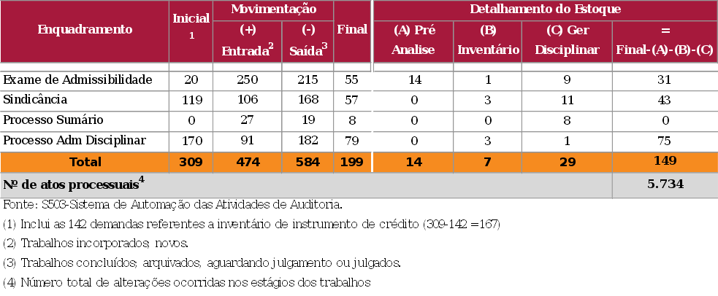
A Superintendência de Auditoria dispôs de 91,9% do quantitativo da força de trabalho previsto no PAINT 2019.
  - Trabalhos de auditoria disciplinar

(...) [informação sigilosa]

Os trabalhos concluídos na Auditoria Disciplinar, no período de 2017 a 2019, demonstram uma redução crescente do estoque de demandas na carteira, resultando numa baixa de 54,0% no período, conforme demonstrado no [informação sigilosa]. Os dados do gráfico incluem as demandas de Gerenciamento Disciplinar. Esses resultados denotam prioridade da gestão e esforço da equipe, além de diversas ações que a Superintendência de Auditoria empreendeu no período, destacando-se:

(...) [informação sigilosa]
Outra atividade realizada pela Auditoria Disciplinar, designada por meio da Resolução da Diretoria (RD) 5.551, de 05 de junho de 2019, é a condução dos processos de Tomada de Contas Especial (TCEs), com vistas ao ressarcimento de danos ao erário.

(...) [informação sigilosa]

  - Suporte às auditorias dos órgãos de controle e de fiscalização

A Superintendência de Auditoria do Banco do Nordeste fortalece o sistema de governança corporativa conferindo segurança e integridade às informações destinadas aos órgãos de controle e entidades fiscalizadoras da administração pública federal.

(...) [informação sigilosa]

Para controle e acompanhamento das demandas recebidas, a unidade utiliza o Sistema de Automação das Atividades de Auditoria (S503), assim como Controle de Correspondências Institucionais (S591) para solicitações às unidades do Banco do Nordeste.

Além disso, a Auditoria controla o cumprimento das recomendações/determinações oriundas dos órgãos de controle e de fiscalização.

(...) [informação sigilosa]

As recomendações e determinações desses órgãos são utilizadas pela Auditoria Interna nas análises dos processos do Banco durante a execução de seus trabalhos.

- RECOMENDAÇÕES DA AUDITORIA
As ocorrências (pontos de auditoria) e suas respectivas recomendações são registradas no sistema de auditoria e endereçadas aos gestores dos processos e ou às gerências das unidades executoras. Em ambos os casos, as recomendações precisam ser implementadas como medidas saneadoras dos riscos e de melhoria dos controles.
Semanalmente, a Auditoria Interna reporta a cada diretoria do Banco do Nordeste e suas respectivas superintendências a situação de atendimento e a criticidade das recomendações vencidas e vincendas.
Mensalmente, é encaminhado ao Comitê de Auditoria, ao Conselho Fiscal e ao Conselho de Administração um relatório contendo informações sobre a situação de atendimento das recomendações.
(...) [informação sigilosa]
Os impactos das recomendações emitidas pela auditoria interna proporcionam melhorias nos processos do Banco, tendo em vista a revisão sistemática dos controles internos na 1ª e na 2ª linha de defesa.

- FATOS RELEVANTES DE NATUREZA ADMINISTRATIVA / ORGANIZACIONAL
Relacionam-se, a seguir, os fatos relevantes sinalizados em 2019 que impactaram nos recursos, na organização ou na realização dos trabalhos da Superintendência de Auditoria:
NOVO SISTEMA DE AUDITORIA
Encontra-se em desenvolvimento o Sistema Integrado de Auditoria que irá automatizar e integrar os processos da Superintendência de Auditoria, objetivando elevar a qualidade dos trabalhos a produtividade da equipe.
(...) [informação sigilosa]
O Sistema está sendo um dos pilotos na Metodologia Ágil, experiência da área de Tecnologia de Informação do Banco que visa maior eficiência na entrega de necessidades de TI. Trata-se de um projeto de longo prazo, em face da extensão de seu escopo.
O Ágil é um framework de desenvolvimento de software que tenta minimizar o risco, por meio do desenvolvimento de funcionalidades de valor para o usuário em curtos períodos de tempo, chamados de iteração. Cada iteração é como um projeto de software em miniatura, e inclui todas as tarefas necessárias para implantar uma nova funcionalidade.
(...) [informação sigilosa]

OBSERVATÓRIO DA AUDITORIA
É uma estrutura criada na Auditoria com objetivo de elevar a eficiência operacional e a efetividade de suas atividades, tendo como premissas as três frentes de trabalho, descritas a seguir:
- Monitoramento de agências a distância: por meio da disponibilização de indicadores de impacto e de risco de crédito, suportará a detecção e, até mesmo, a predição de comportamentos atípicos nas agências, a serem avaliados e tratados a distância pela equipe de auditores.
- Sinalizações de risco e auditoria de dados: poderá definir programas de trabalhos de auditoria de dados; conceber novos indicadores de risco e ou estabelecer ações de monitoramento contínuo.
- Monitoramento contínuo: poderá monitorar, de forma continuada, produtos, serviços e ou processos, até a resolução de ocorrências e ou mitigação dos riscos identificados.
METODOLOGIA DE AVALIAÇÃO DA QUALIDADE DA AUDITORIA (PGQM)
A Superintendência de Auditoria definiu em 2019 que será adotado o Modelo de Capacidade da Auditoria Interna (IA-CM) quando da realização das avaliações periódicas previstas no PGQM. O detalhamento da metodologia consta no capítulo 8-Programa de Gestão e Melhoria da Qualidade (PGMQ) deste relatório.

- AÇÕES DE CAPACITAÇÃO
O modelo atual da Superintendência de Auditoria requer que os profissionais estejam capacitados para assessorar à Alta Administração no cumprimento dos objetivos estratégicos da Instituição, por meio de avaliação independente, sistemática e disciplinada, da eficácia do gerenciamento dos riscos, dos controles internos e da governança corporativa, implicando a necessidade de qualificação técnica da sua equipe.
Foram ofertadas em 2019 oportunidades de capacitação profissional aos colaboradores da Superintendência de Auditoria, que participaram de cursos, seminários, palestras, conferências e congressos, presenciais e virtuais, externos e in company, conforme temas demonstrados na Tabela 11.

Tabela 11 – Treinamentos

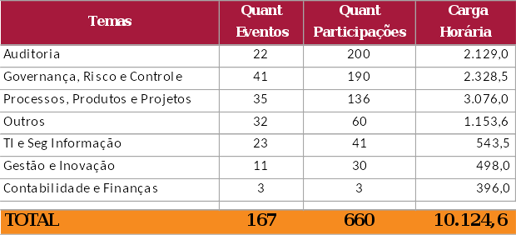

Fonte: S772-Treinamento e Desenvolvimento e S386 - Comunidade Virtual de Aprendizagem.

Em relação à meta (em horas) estabelecida no PAINT 2019 (Tabela 3, item “H” - pág.10), a Superintendência de Auditoria obteve o desempenho de 141,4%, com 660 participações de seus profissionais em 167 eventos, [informação sigilosa]. Registre-se que 1.778 horas, ou seja, 24,8% da meta são referentes a eventos extras, tais como: palestras, conferências, oficinas e seminários patrocinados pela Controladoria-Geral da União (CGU), o que deduzindo do percentual total, representa um desempenho de 116,6%.
(...) [informação sigilosa]
- GOVERNANÇA, GERENCIAMENTO DE RISCO E CONTROLES INTERNOS DO BANCO DO NORDESTE
Governança Corporativa
O Banco do Nordeste vem adotando medidas para fortalecimento da governança corporativa e do programa de integridade, com avanços observados em 2019.
(...) [informação sigilosa]
Outros procedimentos, a exemplo de revisão estatutária, avaliação anual de desempenho de administradores, do Conselho Fiscal e de comitês que dão suporte ao Conselho de Administração e de publicações obrigatórias, deverão receber aprimoramentos.
Em que pesem as fragilidades apontadas no relatório, a Auditoria avaliou que não comprometem os esforços institucionais voltados ao fortalecimento de sua estrutura de governança, observados, por exemplo, no suporte e comunicação com acionistas, na certificação dos requisitos e vedações para ocupação de cargos estatutários, nos procedimentos de conformidade regulatória sob acompanhamento do Ambiente de Controles Internos e Compliance.
Ademais, o Banco do Nordeste participa de programas de avaliação externa, a exemplo do Prêmio Mérito Brasil de Governança e Gestão Públicas do TCU; Pró Ética da Controladoria-Geral da União (CGU); Instituto Ethos e Indicador de Governança (IG-SEST), monitorado pela Secretaria de Coordenação e Governança das Empresas Estatais, tendo sido certificado com nota máxima no mais novo ciclo de avaliação do índice de governança.
(...) [informação sigilosa]
- Benefícios financeiros e não financeiros da atuação da auditoria
A Auditoria definiu a forma de atendimento à Instrução Normativa 04, de 11 de junho de 2018, do Ministério da Transparência e Controladoria-Geral da União, por meio da Proposta de Ação Administrativa (PAA) 2019/610-01.
Assim, procedendo com o levantamento dos benefícios provenientes das atividades de auditoria interna no Banco do Nordeste, apresenta-se a consolidação dos benefícios proporcionados no exercício de 2019.
(...) [informação sigilosa]
Para as recomendações de auditoria, os benefícios financeiros foram oriundos de ocorrências dos trabalhos Fundo Constitucional de Financiamento do Nordeste (FNE) e Operacionalização de Produtos e Serviços Bancários.
(...) [informação sigilosa]
- PROGRAMA DE GESTÃO E MELHORIA DA QUALIDADE (PGMQ)
Continuam em andamento por parte da Auditoria Interna ações para normatização de procedimentos e implementação das avaliações contínua e periódicas do Programa que tem previsão para o primeiro trimestre de 2020, tomando por base a metodologia Internal Audit Capability Model (IA-CM), conforme dispõe a Instrução Normativa SFC nº 03 – CGU, de 09/06/2017.
A Auditoria definiu que será adotado o Modelo de Capacidade da Auditoria Interna (IA-CM) quando da realização das avaliações periódicas previstas no PGQM.
O modelo, desenvolvido pelo The Institute of Internal Auditors (IIA), tem por finalidade identificar os fundamentos necessários para uma auditoria interna efetiva no setor público, fornecendo um plano evolutivo para o seu desenvolvimento, de forma a atender às necessidades da organização e aos padrões profissionais aplicáveis à atividade de auditoria interna. O método ilustra os níveis e estágios pelos quais uma unidade de auditoria interna governamental pode evoluir à medida que define, implementa, mede, controla, e melhora os seus processos e práticas. Sua lógica compreende uma estrutura em blocos encadeados, demonstrando a progressão dos macroprocessos-chaves (KPAs) a partir de uma unidade de auditoria menos madura para uma com capacidades fortes, estruturadas e eficazes.
(...) [informação sigilosa]
Os macroprocessos-chave (KPA) referem-se a processos de auditoria interna, constituídos por atividades que devem ser desempenhadas e sustentadas para que a unidade de auditoria alcance os objetivos pretendidos, sendo composto por objetivo, atividades essenciais, produtos, resultados e práticas institucionalizadas. As atividades essenciais dos respectivos KPA devem ser dominadas institucionalmente, ou seja, estarem presentes e internalizadas na cultura da organização, para que a unidade de auditoria atinja um determinado nível de capacidade.
As avaliações periódicas, portanto, servirão para aferir do nível de maturidade da unidade de auditoria do Banco do Nordeste, contribuindo para a estruturação de um processo de melhoria contínua, de forma a possibilitar o desenvolvimento de um nível adequado de capacidade da unidade de auditoria governamental.
- FONTE
Ambiente de Coordenação e Controle da Auditoria
Auditorias e fiscalizações realizadas pelos órgãos de controle e de fiscalização
Instrução Normativa nº 04, de 11 de junho de 2019 - Ministério da Transparência e Controladoria-Geral da União/Secretaria Federal de Controle Interno
Instrução Normativa nº 09, de 09 de outubro de 2019 – Ministério da Transparência e Controladoria-Geral da União/Secretaria Federal de Controle Interno
Normativo Interno: 1905-05-01 – Manual Básico – Estrutura Organizacional – Conselho de Administração - Superintendência de Auditoria -Versão 005 -23/07/2019
Plano Anual de Auditoria Interna (PAINT) - 2019
Relatório Anual de Atividades de Auditoria Interna de 2018
Relatórios da Auditoria Interna
S386 – Comunidade Virtual de Aprendizagem
S503 - Sistema de Automação das Atividades da Auditoria
S772 - Sistema de Desenvolvimento e Capacitação
S849 – Sistema Integrado de Pessoal

Os Apêndices deste relatório contêm informações sigilosas.

A Auditoria Interna do Banco do Nordeste do Brasil (BNB), em atendimento ao art. 20 da Instrução Normativa nº 9, de 09/10/2018, do Ministério da Transparência e Controladoria Geral da União (CGU), encaminhou o RAINT 2019 à Controladoria Regional da União no Estado do Ceará, em 17/03/2020, após aprovação do Comitê de Auditoria e
do Conselho de Administração (CONSAD).

LEGENDA:
[informação sigilosa]: Informação classificada como sigilosa de acordo com o art. 20, IN nº 9, 09/10/2018, do Ministério da Transparência e Controladoria da União (CGU).

